«УТВЕРЖДАЮ»
Директор
ГАУК ВО «Областной Центр
народного творчества»

___________ О. В. Зорина

«НАРОДНЫЕ РЕМЕСЛА ВЛАДИМИРСКОЙ ОБЛАСТИ»
(программа Областного семинара - практикума)
11 декабря 2020 года
г. Владимир - Гороховецкий район
г. Владимир Областной Центр народного творчества Дом народных мастеров
8:00 – 8:45 - Заезд, регистрация участников семинара - практикума
Латышева Е.В., ведущий методист ГАУК ВО «ОЦНТ»
8:45 – 9:00 – Открытие областного семинара - практикума
Зорина О.В., директор ГАУК ВО «ОЦНТ»
9:00 – Отъезд в Гороховецкий район
11:00 – 11:30 – МБУК « Межпоселенческий Дом народного творчества и ремесел».
- Встреча гостей. Знакомство с деятельностью
Шобанова И. В., директор и специалисты МБУК «МДНТР»
-Фрагмент игровой программы «В Палатах Царя Гороха» с участием
народного ансамбля песни «Раздолье»
Морозова Н.Ю., руководитель ансамбля
11:40 – 12:00- Посещение Туристского информационного центра «МДНТР» и
«Сувенирной лавки» Педан И. А., зам. директора МБУК «МДНТР»
12:00 – 13:40 -Экскурсионная программа. Знакомство с экспозициями Музея купе-
ческого быта XVII века Дома Ершова (Сапожникова)
сотрудники музея
- Выступление образцового фольклорного ансамблем «Селяночка»
с. Фоминки Гороховецкого района
Жильцова О.С., руководитель ансамбля
- Посещение Музея творческой мысли «Марфа Посадница»
сотрудники музея
14:40 – 16:40 - Работа в интерактивной выставочной зоне музее – мастерской
«Гороховецкие умельцы» МБУК «МДНТР»
- Приветствие участников семинара
Рябовол О. Г., зам. главы администрации Гороховецкого района
- «Реализация национального проекта «Культура» в КДУ Гороховецкого
района. Перспективы развития народного творчества»
Кучеренко И. А., зав. отделом культуры, молодежи и спорта
администрации Гороховецкого района
- «Создание оптимальной среды для поддержки и развития народных
промыслов и ремесел Гороховецкого района»
Шобанова И. В., директор МБУК «МДНТР»
- «Значимость народных традиций в культурно – досуговой среде»
Богатова Т. В., директор МБУ «Районный центр культуры»
- Посещение студий и мастерских. Проведение мастер – классов:
-«Гороховецкие глинянки» лепка игрушки из глины
Гурова О. В., руководитель студии ДПТ
-«Ладная куколка» изготовление русской народной куклы
- Изготовление сувенира в технике старинного плетения из нитей
Шаталова Г. А., руководитель мастерской ДПТ
- Роспись Гороховецкой плотницкой игрушки
Бутова О. Ю., руководитель студии ДПТ
- «Владимирские верхошвы» вышивка декоративной салфетки
Ляхова Л. И., руководитель мастерской ДПТ
17:00-Подведение итогов семинара. Отъезд.

Контактный телефон: 8(4922) 42-00-47 ГАУК ВО « ОЦНТ», Латышева Елена Вячеславовна
Полезная информация:

Контакты:
Зорина О.В. 32-53-72
(Директор ГАУК ВО «ОЦНТ»)
Латышева Е.В. 42-00-47
(вед. Методист ГАУК ВО «ОЦНТ»)
Сайт: ocnt33.ru

Мы в социальных сетях:
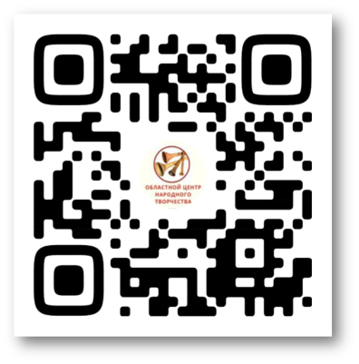
(ищите нас – «Областной Центр народного творчества»)

